**班级动态**

**2024.6.14**

1. 早晨入园

应到30人，实到29人，缺勤人数：1人，缺勤人：张知予，今天大部分幼儿都能按时来园，能有礼貌地和老师打招呼。

二、点心时间、桌面游戏

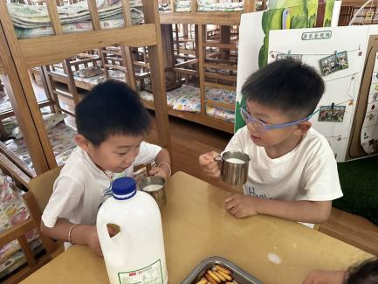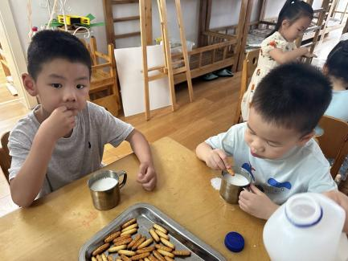早晨入园后，孩子们进行自主点心，他们能有序地洗手、拿杯子、倒牛奶、吃点心，基本了解了点心的每个环节和顺序，并在提醒下有序地做好每件事情。点心后孩子们自主选择积木进行桌面游戏。

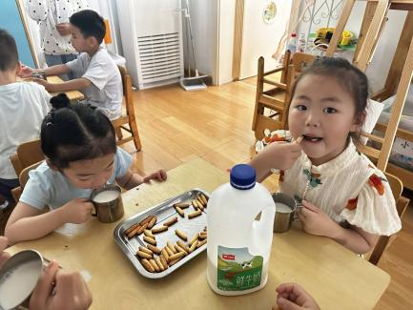

三、户外活动

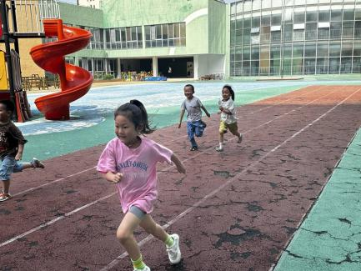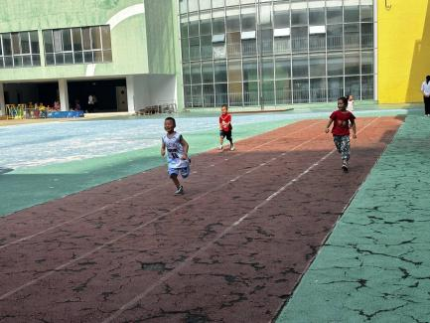今天我们户外玩了滑滑梯，游戏中孩子们达到了一定的运动量，并及时补充水分并适当地休息。

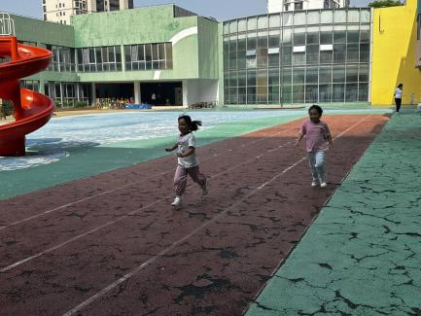

-

四、集体活动

今天的集体活动是音乐《猪小弟》

这是一首曲调简单，活泼有趣的儿童歌曲。歌曲为2/4拍，两个乐句，四段歌词，用情境性和对话性的语言表现了猪小弟由脏变干净的过程，附点节奏的反复使用增添了歌曲活泼欢快的情趣。歌曲可以通过节奏的快慢，唱法的连、断，结合歌词的内容表现猪小弟高兴和伤心的两种心情。本次活动的重点是学唱歌曲。难点是引导幼儿唱准曲中的附点音符，并能在歌曲中等待和正确地表现出前奏、间奏和尾奏。

活动中，孩子们学习用快且跳跃和慢且连贯的两种不同的方式歌唱，唱准附点音符，表现出歌曲的活泼有趣，并尝试创编歌曲第4段歌词以及与他人不同的表示亲热的动作，感受创造带来的快乐。

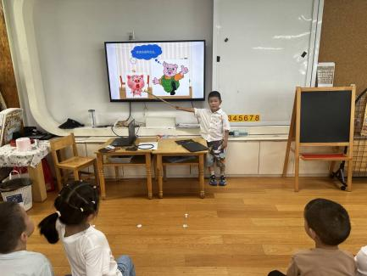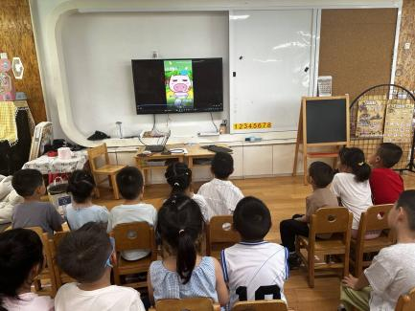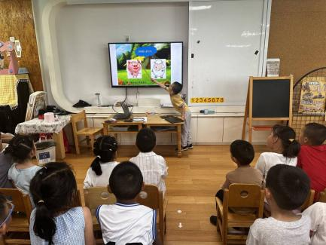

五、区域游戏

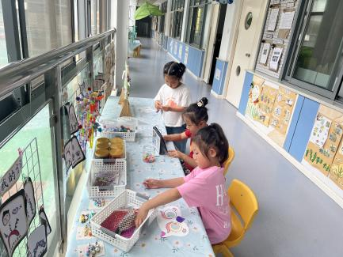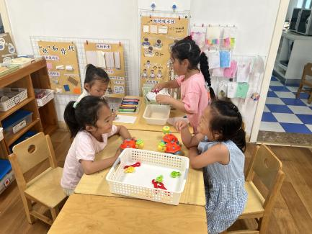学习活动后，孩子们的根据自己的区域游戏计划进行区域游戏。

